AL JAR COFFEE
Desktop High-Fidelity Screens
1440 px · Продолжение единого стиля Design Concept v1

1. Принципы desktop-адаптации
- Сохраняем ту же палитру, типографику и органические формы
- Больше воздуха и горизонтального пространства
- Фильтры выносятся в сайдбар (каталог)
- Карточка товара — split layout (фото слева / информация справа)
- Подписка получает более просторный конструктор и сравнение

2. Desktop Hero (напоминание)
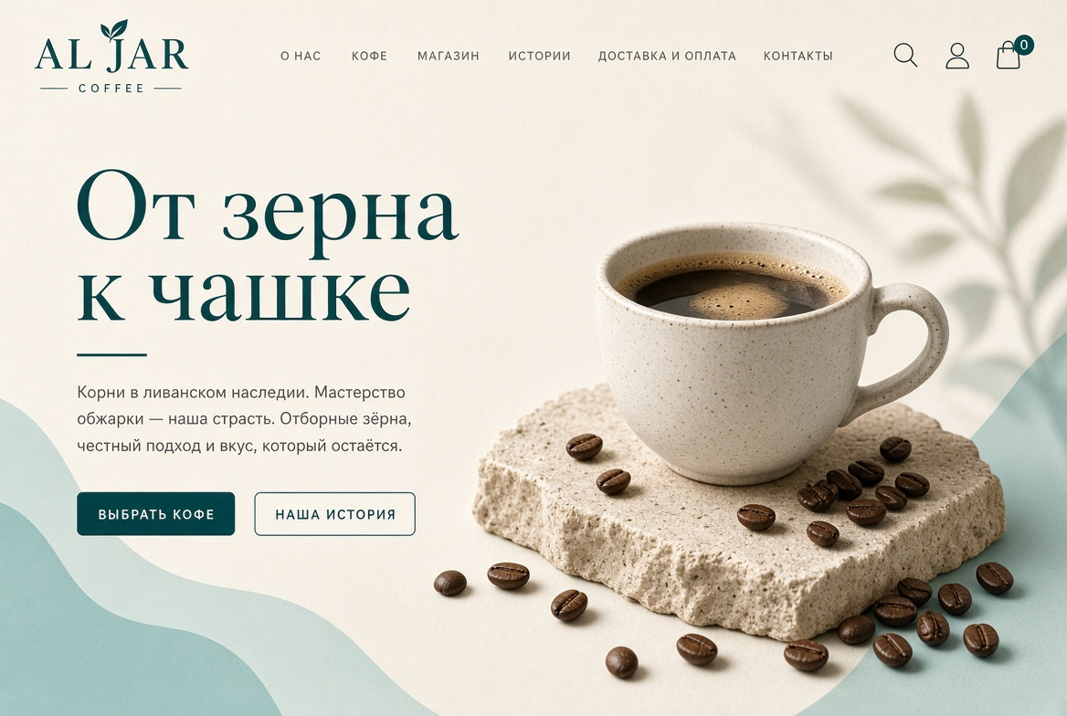
Уже был в предыдущем комплекте — editorial, сильная типографика

3. Desktop — Каталог
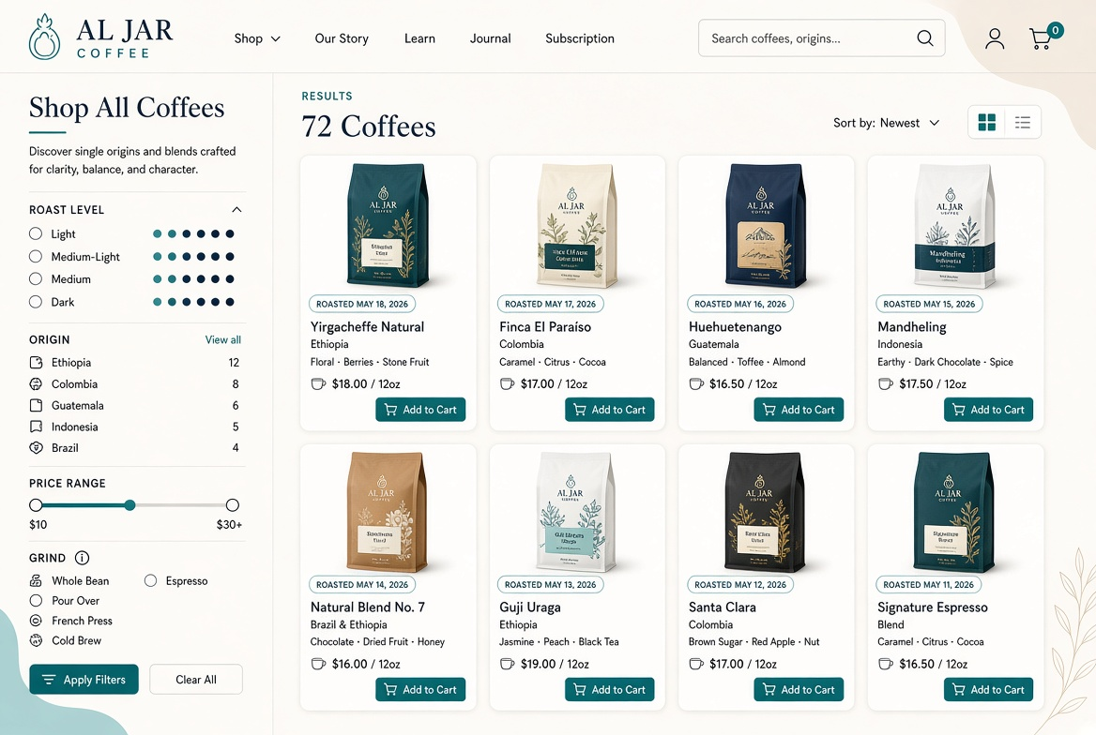
Sidebar filters + 4-column grid + roast dates on every card

Ключевые решения
- Левый сайдбар: обжарка, регион, цена, помол
- Сетка 3–4 колонки с заметной датой обжарки
- Сортировка + переключатель вида (grid/list)
- Счётчик результатов и быстрый Add to Cart

4. Desktop — Карточка товара
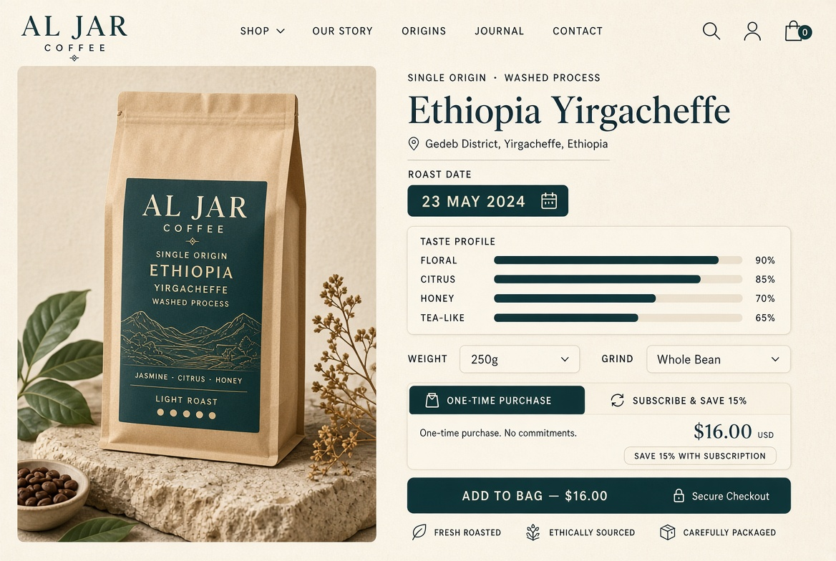
Split layout · Roast date · Taste profile · One-time / Subscribe toggle

Ключевые решения
- Крупное фото слева, информация и действия справа
- Дата обжарки — отдельный заметный блок
- Профиль вкуса визуализирован шкалами
- Чёткий выбор One-time vs Subscribe с экономией
- Сильный CTA + trust-элементы внизу

5. Desktop — Лендинг подписки
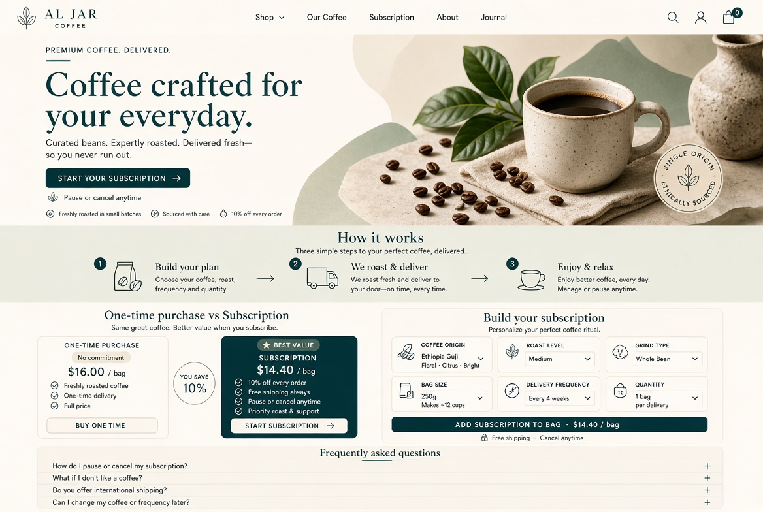
Hero · How it works · Price comparison · Constructor · FAQ

Ключевые решения
- Просторный hero с сильным оффером
- Три шага «Как это работает» горизонтально
- Сравнение One-time vs Subscription бок о бок
- Полноценный конструктор подписки + FAQ

6. Что имеем сейчас
Полный mobile-комплект (AlJar_HighFidelity_Full_v1.docx)
Desktop-версии ключевых экранов (этот документ): Hero, Каталог, Карточка товара, Подписка
Всё в одном визуальном языке.

Рекомендуемые следующие шаги
- UI Kit / Design System — кнопки, поля, карточки, состояния, отступы
- Спецификация для разработки — брейкпоинты, поведение, a11y
- Desktop Account + Checkout (по необходимости)
- Подготовка к Figma / передаче
— Конец документа —

